Firemní finance pro PH

Přednáška 3

II Krátkodobý finanční management

- oběžný majetek a jeho řízení
- zdroje a formy krátkodobého financování

Charakteristika a struktura oběžného majetku (OM)

- časově (1 rok včetně odchylek)

- funkčně (v souvislostech našeho tématu rozhodující)
  - koloběh majetku a kapitálu
  - likvidní transakce (platební schopnost)
  - rezervní funkce (výkyvy v dodávkách atd.)
  - záruční fce. (krytí úvěrů)
  - vnější fce. (vztahy v okolí)
    - nákup vstupů
    - prodej výstupů

- normativně (účetnictví) – nepřímo
OM = celkový majetek minus
  - NIM
  - HIM
  - finanční investice.

- struktura OM (aktiva rozvahy), důraz na
  - zásoby
  - pohledávky
  - peněžní prostředky
  - finanční majetek krátkodobé povahy

2.2 Celková potřeba OM

- potřeba <= rozsah výkonů = kapitálová potřeba v oblasti OM

Potřeba vzniká - okamžikem placení výdajů na OM
trvá – do doby realizace (zaplacení odběratelem).

V reálných procesech je rozhodující potřeba okamžiková či okamžitá – obtížně
zvládnutelné.

Znalost okamžikové potřeby vyžaduje definovat (spočítat) spočítat potřebu OM pro
každý okamžik, což může klást extrémní požadavky na:
      - přesnost (prakticky by šlo o problém řízení v reálném čase)
      - pracnost (obtížně kvantifikovatelná, pravděpodobně vysoká)
      - náklady (v konečném důsledku neúnosné).
Náklady systému řízení by tak mohly (mimo jiné) ohrozit rentabilitu řízeného procesu.

V modelových přístupech k řízení PM je okamžiková potřeba nahazována potřebou
průměrnou (bývá to ve většině případů jediná možnost – lépe to neumíme).

Od průměrné potřeby pak lze snadno přejít k potřebě celkové (kumulativní) – viz Obr.
2.1. a následující text.

Obr. 2.1 – Průměrná a celková (kumulativní) potřeba OM
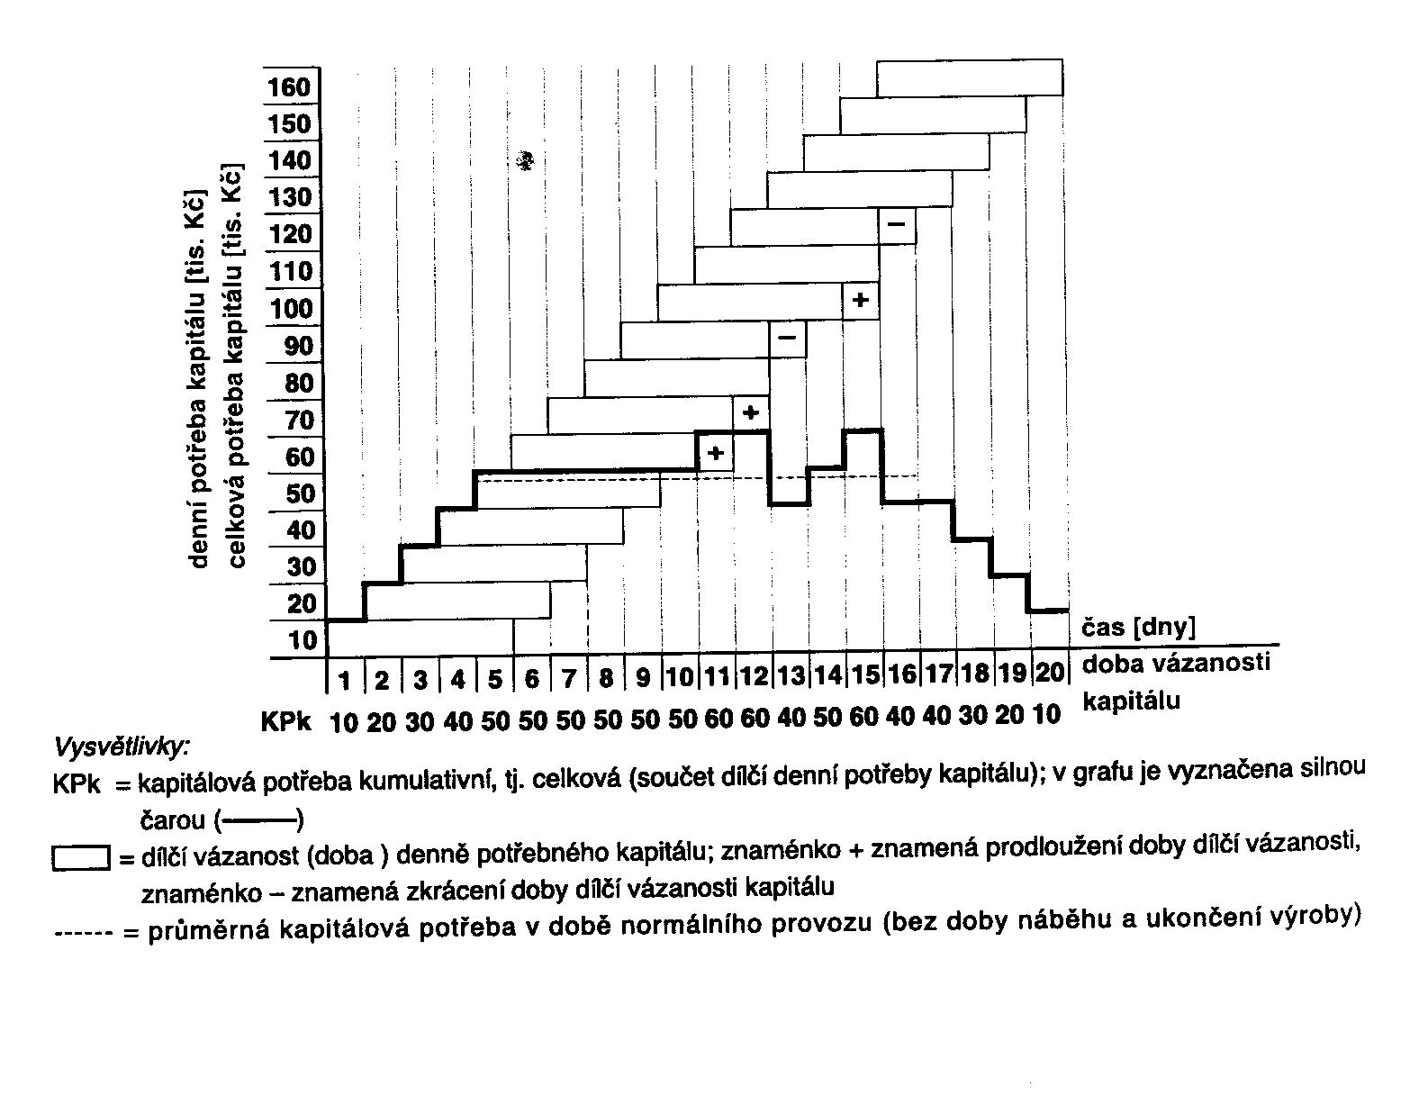
Obecně je průměrná kapitálová potřeba (PKP, PKP_{om})

PKP_{om} = PDP_{om} x PDV_{om}

    - PKP průměrná kapitálová potřeba, normativ OA (Kč)
    - PDP průměrná denní kapitálová potřeb (Kč/den) a
    - PDV průměrná doba vázanosti (dny)

Řízení oběžných aktiv je representováno především

- řízením zásob, zprostředkovaně pak
- řízením pohledávek a
- peněžních prostředků.

- Okamžik objednání nové dodávky (OOND)

OOND = PZ x PDSz (s, S/t) + DVO x PDSz (s, S/t)

Řízení zásob

Základní funkcí zásob je plynulý chod výroby a prodeje.

a) průměrná velikost zásoby (PVZ) – pro rovnoměrné dodávky

Nz = PVZ = PDSz x PDVz = S/t x (t_{DC}/2 + t_{PZ}) =

= (Zmax + Zmin)/2

PVZ ……….…průměrná zásoba, průměrná velikost zásob (skutečnost osciluje okolo
ní), tzv. normativ zásob NZ či N_{z}
PDSZ ……..… průměrná denní spotřeba zásob [Kč/den]
PDVZ ……..… průměrná doba vázanosti zásob [dny]
S …………….. spotřeba za dané období
t ………………. počet dní období
DC ……………dodávkový cyklus
Zmax ………….maximální výše zásob
PZ, Z min …… pojistná zásoba

Obr. 2.2 – Pilový diagram – minimální, maximální a průměrná výše zásob, okamžik
objednávky nové dodávky (případ rovnoměrných dodávek)

Pozn.: PZ je zde uvedeno chybně u úrovně průměrné velikosti zásob. Správně
má být vyznačeno u minimální (pojistné) úrovně zásob.
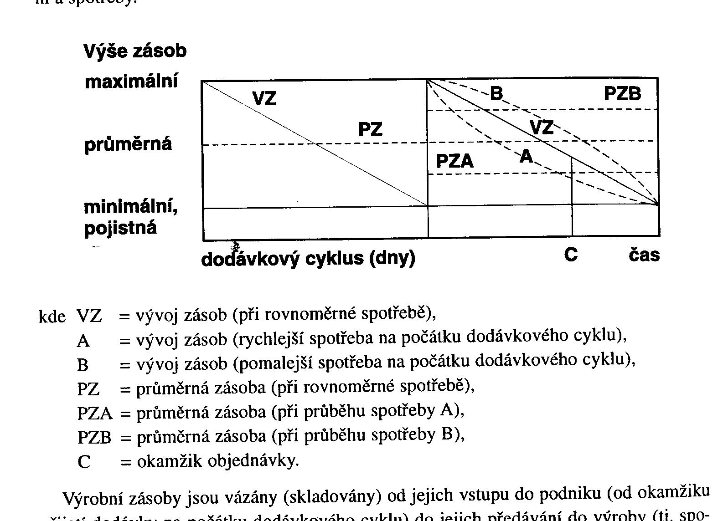

b) průměrná velikost zásoby (PVZ) – pro nerovnoměrné dodávky

V tomto případě nastupuje pravděpodobnostní vyjádření odpovídajících vstupních veličin
výsledného vzorce v následující podobě:

1) průměrná délka dodávkového cyklu (v případě nepravidelných dodávek)

¯t¯_{DC =} (∑t_{DCi} x q_{i} ) / ∑q_{i}

- velikost pojistné zásoby (v případě nerovnoměrných dodávek - PZn)

PZn = σ = { [ ∑ (t_{DCi} - ¯t¯_{DC} )² x q_{i} ] / ∑q_{i} }^{1/2}

- průměrná délka dodávkového cyklu v případě více dodavatelů

¯t¯_{DCv} = ( ∑t_{DCi} x Q_{i} ) / ∑Q_{i}

Logika vzorce pro vlastní výpočet normativu zůstává beze změny (mění se tedy pouze určení vstupních hodnot).

c) okamžik objednávky nové dodávky v Kč (bod C v Obr. 2.2)

OOND = PZ x DZS + DVO (x DZS)

    - DZS …………….denní spotřeba zásob
    - DVO ……………doba vyřízení objednávky, interval od bodu C po
začátek nového cyklu
    - PZ ………………pojistná zásoba
    - signální úroveň

d) průměrná výše nedokončené výroby (PVNV)

V zásadě analogické jako u předchozího případu vstupních zásob.
Pilový diagram však „nabíhá“ opačným směrem (roste až do mezní úrovně v okamžiku
realizace a pak se cyklus opakuje) – viz Obr. 2.3 a 2.4.

PVNV = PDNV x PDNVV

    - PDNV denní náklady na výrobu (Kč/den)
    - PDNVV průměrná doba vázanosti nedokončené výroby (dny)

Obr. 2.3 – Pilový diagram nedokončené (rozpracované) výroby

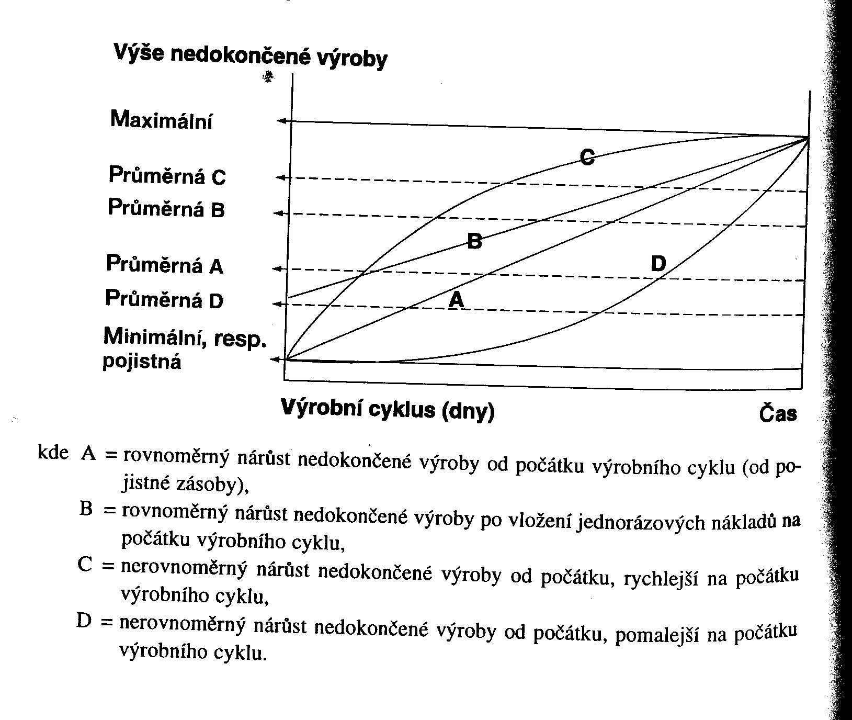

Obr. 2.4 – Pilový diagram rozpracované výroby – okamžik realizace

Okamžik realizace
čas
Nedokončená výroba

- průměrné veličiny jsou jediné zvládnutelné řešení
- u zásob jednotlivých výrobků lze postupovat obdobně

- stanovení průměrné výše zásob optimalizací

- deterministický přístup - Baumolův (Baumol – Tobinův) model

Východiskom je zde funkce celkovýchh nákladů (N), viz Obr. 2.5

Obr. 2.5 – Graf celkových nákladů

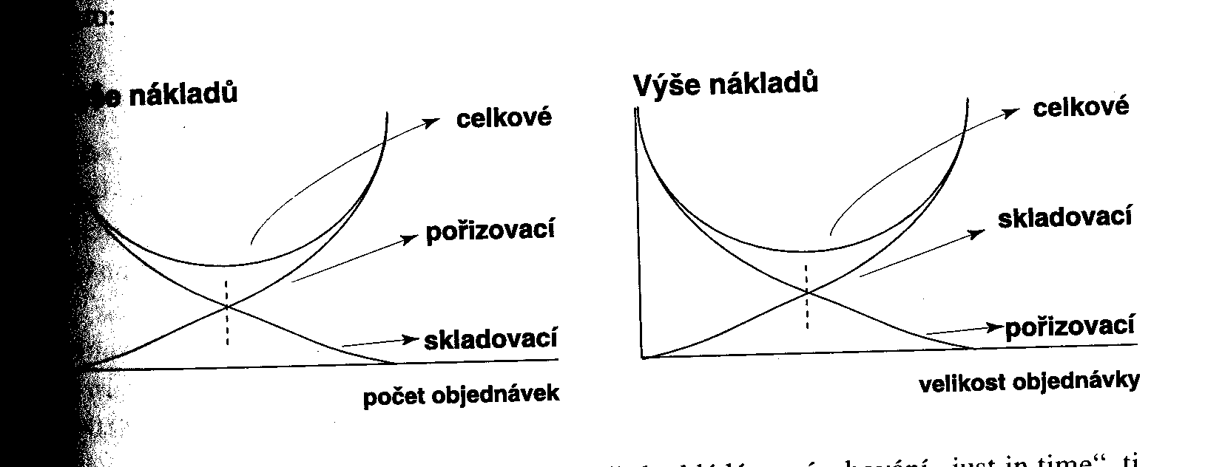

N = (Np x S)/Q + (Ns x Q)/2 + C x S

    - N ………celkové náklady
■ Np………pořizovací náklady na jednu dodávku
■ Ns………náklady na skladování jedné jednotky
    - C …….. cena za jednotku
    - S …….. plánovaná potřeba na období v ks, t,… (ne v Kč)
    - Q ……. velikost objednávky
    - Q/2…….. průměrná zásoba (pojistná zásoba je rovna nule)

Po derivaci výrazu pro N dostaneme

Qopt = ((2 x Np x S) / Ns)^{1/2}

Odtud pro optimální výši celkových nákladů Nopt vyplývá vztah

Nopt = ( 2 x Np x Ns x S )^{1/2}

ii) stochastický model (Miller – Orrův model)

Vychází z předpokladu, že stav oběžných aktiv (peněžních prostředků) v podniku se
v průběhu času mění velmi nepravidelně.

To je realističtější přístup, než u deterministických modelů.

Základním parametrem Miller-Orrova modelu je dolní hranice DH (minimální
množství) zásob – její znalost předpokládáme. Potom rozpětí R mezi
dolní a horní hranicí HH je dáno vztahem

R = 3 x [(3 x Np x rozptyl dodávek) / (4 x Ns)] ^{1/3}

rozptyl dodávek = σ² toku zásob

Pak bod návratu BN, tedy úroveň zásob kdy je nutno je doplnit nebo je naopak
transfromovat do jiné, likvidnější majetkové formy (která nese zisk) je dán vztahem

BN = DH + R/3

Poznámka: Oba právě uvedené modely byly původně vytvořeny v souvislosti s poptávkou
po hotovosti, po penězích. Jejich využití v řízení zásob je dáno analogií mezi
těmito oběžnými aktivy.

Řízení pohledávek

- pohledávky vážou finanční zdroje => jejich řízení – hledáme optimum
  - pokud optimum je 0, nastane odliv zákazníků

a) stanovení výše pohledávek

  - pohledávky by měly být v rovnováze se závazky

  - PSP = (DOP x OBP)/d = OBP / ROP

    - DOP průměrná doba obratu pohledávek
= Počet denních tržeb potřebných k plné úhradě pohledávek (inkasní lhůta pohledávek)
    - OBP obrat pohledávek (zpravidla tržby)
    - PSP průměrný stav pohledávek
    - ROP rychlost obratu pohledávek
    - d doba, počet dnů v období

b) řízení pohledávek z hlediska výnosnosti a rizika

Zavádí se pojem podnikatelského rizika

SHZ = (p x (INK – NÁK))/(1 + i) – (1-p) x NÁK

odběratel zaplatí odběratel nezaplatí

SHZ > 0 => poskytnutí úvěru
    - SHZ současná hodnota zisku z prodeje na úvěr
    - p pravděpodobnost zaplacení
    - INK inkaso (zaplacené pohledávky)
    - NÁK náklady

2.5 Řízení peněžních prostředků (hotovost a stav na účtech)

Zde uvažujeme obecně všechny rychle likvidní prostředky, ku příkladu
  - ceniny
  - šeky
  - poukázky

a) nástroje pro praktické použití
  - využíváme signálních hranic (něco jako pojistná zásoba)
  - promptní placení
  - platby předem
  - akreditivy
  - směnky
  - skonta
  - prodej aktiv (rychle likvidních)
  - čerpání úvěrů (krátkodobých)
  - zastavení plateb závazků

výchozí vztah (tzv. zásobovací rovnice)

KSP = PSP + PPŘ – PV

    - KSP konečný stav peněžních prostředků
    - PSP počátečný stav peněžních prostředků
    - PPŘ peněžní příjmy
    - PV peněžní výdaje

b) modely peněžních prostředků

Zcela analogické jako u řízená zásob. Pouze symbolika je (pro odlišení) jiná.

- deterministický (Baumolův, rovněž Baumol – Tobinův) model

CN = Na x (PL/Q) + ú x (Q/2)

    - CN celkové náklady spojené s akvizicí a držbou peněz
    - Na náklady na jednu akvizici peněz
    - Q objem jedné akvizice
    - ú úroková sazba
    - PL celková potřeba peněz za období

Qopt = ( 2Na x PL) / ú)^{1/2}

Ani v tomto případě neuvažujeme pojistnou zásobu. I kdybychom tak činili, má charakter konstany a ve výsledném vztahu se neuplatní.

ii) stochastický (Millert – Orrův) model

I zde zcela obdobným postupem jako u zásob dostaneme výraz pro rozptyl R

R = 3 x [(3 x Na x rozptyl toků hotovostí) / (4 x ú)] ^{1/3}

Rozptyl toků hotovostí = σ²

Bod návratu BN je v tomto případě definován úrovní toků hotovostí, které je
třeba dosáhnout v případě, kdy se hotovost podniku ocitla na dolní nebo horní
hranici.

V těchto případech podnik buď prodá krátkodobé cenné papíry (hotovost je na
dolní hranici) a nebo je naopak koupí (hotovost se ocitne na horní hranici.

Hodnota bodu návratu je opět definována vztahem

BN = DH + R/3

